令和3年8月吉日
会員各位
関係団体各位
一般社団法人新潟県電子機械工業会

令和3年度 第１回 職場を元気にする女性の会
「女性のリーダーシップとバイアス～意識の持ち方」
講演会のご案内

避暑の候、COVID-19が猛威を振るう中で何かと不自由を感じるものの身の安全は何物にも代えられないと言い聞かせ日々過ごしておりますが、皆様お変わりなくお過ごしでしょうか。
令和３年度は、前回(令和３年２月）に開催した際のアンケート結果を踏まえ、「女性リーダー」をテーマとし活動することといたしました。女性がリーダーになることを少しでも前向きに考えられるような内容を考えています。

次の点に配慮して開催いたします。
・コロナ禍のためオンライン開催
・全ての女性が「リーダー」を目指すわけではないので、まず第１回は「女性リーダーシップ」（講演会）から始めます。
・オンライン開催では初めて講演会の中でワーク（意見交換）を行います！

多くの皆様からのご参加をお待ちしております。
記
1 開 催 日 令和３年９月14日（火） １３：３０～１4：40（１３：１５から入室可）
2 開催方法 Zoomによるオンライン配信（参加者には前日までに招待メールを送付いたします）
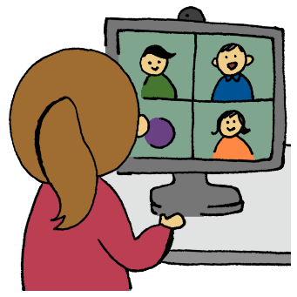
3 内 容 講 演 会
「女性のリーダーシップとバイアス～意識の持ち方」
講師：長岡技術科学大学 男女共同参画推進室
特任講師 西原 亜矢子 氏
4 対 象 者 職場を元気にする女性の会会員、会員以外の女性社員
5 定 員 ４０名(先着順)
6 参 加 費 無料
7 申込期限 令和３年9月7日（火）まで 担当：島田・髙橋

（一社）新潟県電子機械工業会 行き
ＦＡＸ ０２５８－２１－５４８８ E-mail : neia@neia.or.jp
令和3年度 第1回「職場を元気にする女性の会」参加申込書
会社・団体名 |  |  |  |  |  | TEL
住 所 |  | 〒 |  |  |  | FAX
申込担当者 |  | 所属・氏名
参 加 者 |  | 氏 名 |  | 部 署 名 | 役 職 | メールアドレス |  | 備 考
※名簿の情報は、当工業会からの連絡・情報提供のみに利用いたします。

